ตอบคำถาม PHP PROGRAMMER TEST 1

**1.1**

<?php

$i = 4;

for($x = 0;$x<=$i;$x++)

{

for($z = $x;$z<=$i;$z++)

{

echo "*";

}

for($y = 0;$y<=$x;$y++)

{

echo "o";

}

echo "<br>";

}

?>

1.2

<?php

$i = 7;

for($x = 1;$x<=$i;$x++)

{

$z = $x*2-1;

for($n = $x;$n<=$i;$n++)

{

echo "*";

}

for($y = 1;$y<=$z;$y++)

{

echo "o";

}

echo "<br>";

}

?>

2.1 ตอบ 10200   
2.2.1 ตอบ 200  
2.2.3 ตอบ Average

3.1 ตอบ 15000 20000 30000 เพราะ 2.1 เงื่อนไขที่มากที่สุดคือ 12000 เลขทั้งหมดนี้จึงไม่เข้าเงื่อนไข  
3.2.1 ตอบ echo $masks['mohammad']['physice'];  
3.2.2 ตอบ

<?php  
foreach ($masks as $value1) {

foreach ($value1 as $value2) {

echo "$value2\n";

}

}

?>

4. ตอบ

<style>

.block {

display: inline-block;

width: 240;

height: 200px;

margin: 10px;

border: 1px solid black;

}

</style>

<br>

<div class="block">

</div>

<div class="block">

</div>

<div class="block">

</div>

5.ตอบ

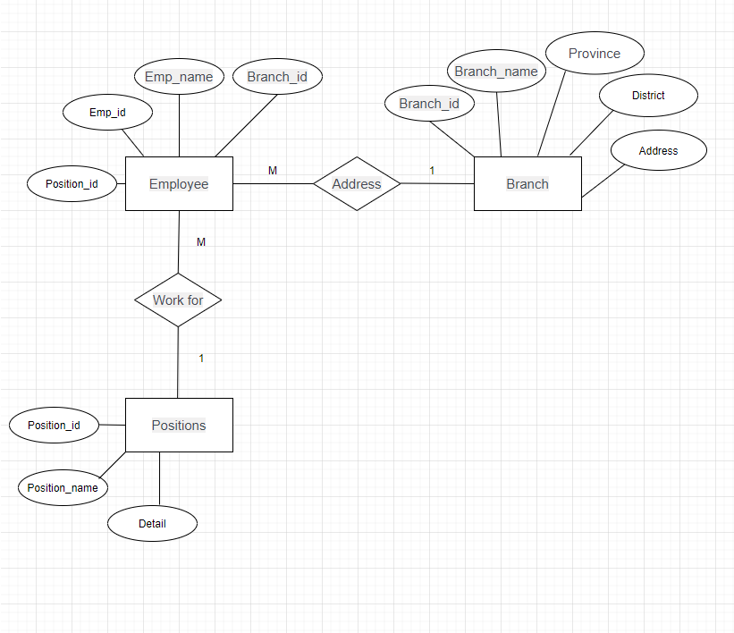

5.2 ตอบ

INSERT INTO ’Branch ’

(’Branch_id’, ’ Branch_name’, ’ Province’ )

VALUES

('B00', 'เชียงใหม่', 'Lloyds Office'),

(' B002', 'เชียงราย', 'Lloyds Office'),

(' B003', 'ภูเก็ต', 'London Office');

5.2 ตอบ

INSERT INTO ’Branch ’

(’Branch_id’, ’ Branch_name’, ’ Province’ )

VALUES

('B00', 'เชียงใหม่', 'เชียงใหม่'),

(' B002', 'เชียงราย', 'เชียงราย'),

(' B003', 'ภูเก็ต', 'ภูเก็ต');

5.3 ตอบ

DELETE FROM ’Posistions’ WHERE ’Position_name ’='Sale';

5.4 ตอบ

UPDATE table_name

SET ’ Branch_name’ ='นราธิวาส'

WHERE ’ Branch_name’='สาขาปัตตานี';

5.5 ตอบ

SELECT * FROM ‘Employee’;

5.6 ตอบ

SELECT * FROM ‘Employee’ WHERE ‘Branch_id’ in ('รหัสสาขาของระยอง', 'รหัสสาขาของกรุงเทพ');

5.7 ตอบ

SELECT * FROM ‘Employee’ WHERE ‘Branch_id’ = 'รหัสสาขาของระยอง'

AND ‘Position_id’ = 'รหัสตำแหน่งของโปรแกรมเมอร์';

5.8 ตอบ

SELECT ‘Emp_id, ‘Branch_id’, Position_id’ FROM ‘Employee’ ;

6. ตอบ ชอบอยู่กับคอม ชอบเขียน code เหมือนได้เป็นคนสร้างผลงานอะไรด้วยตัวเอง  
  
7.ตอบ ถามเพื่อนร่วมทีม หรือคนในกลุ่มfacebook line หรืออื่นๆครับ

8.ตอบ MVC คือการทำงานแบบ Model View Controller  
โดยที่เราทำงานเป็นจุดๆไป ไม่ต้องมารวม codeหลายๆอย่างไว้ในหน้าเดียว  
เช่น Model คอยตรวจสอบการใช้งานฐานข้อมูล   
View การทำงานของ font-end และ Controller ทำฐานข้อมูลและฟังชั่นต่างๆ

9.ตอบ เป็นระบบจัดเก็บข้อมูลและการเปลี่ยนแปลงข้อมูลที่เกิดขึ้นกับไฟล์  
ตัวอย่างของเว็บ git   
-github

- git-scm  
- gitlab  
  
(ส่วนตัวยังไม่เคยใช้ git ในการทำงานเลยครับ)

10.ตอบ Docker คือ ตัวจำลองเซิฟเวอร์ที่ทำให้จัดการหลายๆเซิฟเวอร์ หลายๆเวอร์ชั่นได้งาน  
การทำงานของ Docker คือจะจำลองระบบปฏิบัตติการของเซิฟเวอร์ ไว้ในคอนเทนเนอร์ ให้เราเรียกใช้  
(ยังไม่เคยใช้ในการทำงานเลยครับ)

11.ตอบ การทำงานของ Composer คือการรวมรวบ และติดตั้ง package และ library ให้เราได้ง่ายขึ้น จากคำสั่ง  Command

12. ตอบ Scss คือการจัดการ css ให้เป็นกลุ่มๆ ให้ง่ายต่อการแก้ไข เพื่อลดข้อผิดพลาดลง และนำไปใช้ได้งานขึ้น  
  
13.ตอบ จาก 50 คนในห้อง จะมีคนเก่งโปรแกรมอยู่ประมาณ 8 คน  
  
14.ตอบ ไม่เคย  
  
15.ตอบ เคยศึกษา Laravel เมื่อสองปีก่อน แต่ก็ไม่ได้ใช้เพราะบริษัทที่ทำงานใช้แค่ PHP ธรรมดา เพราะเห็นในกลุ่มเป็นที่ต้องการ มีคนตามหาคนใช้เยอะ

16.ตอบ ไม่เคยใช้ คือการวัดความเร็วของหน้าเว็บไซต์เรา ว่าได้คะแนนเท่าไร ยิ่งเยอะ แสดงว่าดี ไม่กินทรัพยากรมากเกินไป  
  
17.ตอบ   
-ไฟล์ Custom สำหรับหน้า 404 Not Found Page  
-Link ไปหาต่างๆควรมี ไม่เยอะไม่น้อยจนเกินไป

-รูปในเว็บเราควรมีชื่อ  
-ชื่อไฟล์ตั้งให้ดี  
-URL ที่เป็นมิตร

-Keyword ใส่ให้พอดี ถ้ามากไปอาจจะโดนมองว่าเป็นแสปม